Слышим и правильно произносим звуки

Умение сосредоточиться на звуке – очень важная особенность человека. Без нее нельзя научиться слушать и понимать речь. Так же важно различать, анализировать и дифференцировать на слух фонемы (звуки, из которых состоит наша речь). Это умение называется фонематическим слухом. | 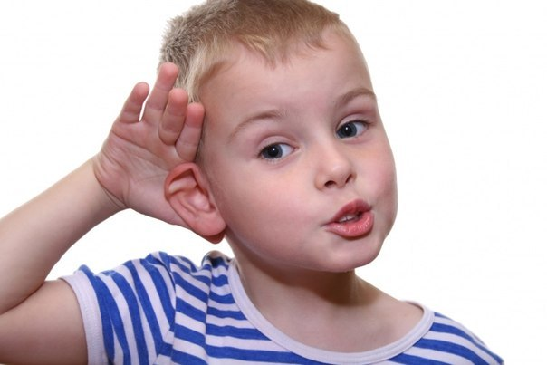

Становление у ребенка правильного произношения звуков невозможно без полноценного восприятия звуков речи, без четкого их различения.
Неразвитое фонематическое восприятие может быть причиной неправильного произношения звуков, а в дальнейшем, при обучении в школе, причиной ошибок в письменной речи.
Следует отметить, что и при нормальном физическом слухе может наблюдаться недоразвитие фонематического слуха, невозможность различать близкие по звучанию звуки (б- п; д- т; ж- ш; с-ц и другие).
Маленький ребенок не умеет управлять своим слухом, не может сравнивать звуки. Но его можно этому научить. Особенно необходимо развивать фонематический слух детям с речевыми проблемами. Порой малыш просто не замечает, что он неправильно произносит звуки. Цель игровых упражнений — научить его слушать и слышать. Вы вскоре заметите, что ребенок начал слышать себя, свою речь, что он пытается найти правильную артикуляцию звука, исправить дефектное произношение.
Работа по развитию слухового внимания проводится в соответствии с возрастом детей.
В период от двух до трех лет у ребенка идет активное накопление словаря и усвоение звуков.
С каждым годом растёт количество первоклассников с низким уровнем развития фонематических процессов, о чём свидетельствует диагностика уровня речевого развития детей, которая проводилась в начале учебного года первых классах. Результаты диагностики показали, что большое количество детей имеют недостаточный уровень развития фонематического восприятия.
Способность человека воспринимать и различать звуки речи (фонемы), при помощи которых образуется слово, обозначается термином фонематическое восприятие. Сколько слогов в слове? Сколько в нем звуков? Какой согласный звук стоит в конце слова? Какой гласный звук в середине слова? Именно фонематическое восприятие помогает ответить на эти вопросы.
Недостаточно сформированное фонематическое восприятие затрудняет выполнение элементарных форм звукового анализа и синтеза, что в свою очередь, делает проблематичным, а в некоторых случаях и невозможным процесс овладения письменной речью. Развитие дифференцированного слухового и фонематического восприятия является необходимым условием для успешного обучения детей грамоте.
В процессе специальных игр и упражнений у ребёнка развивают способность узнавать и различать неречевые звуки, учат пользоваться громким и тихим голосом, высоким и низким голосом, воспитывают умение переключать слуховое внимание. | 
Игровые упражнения для развития фонематического слуха
«Так ли это звучит?»
Взрослый предлагает ребенку разложить картинки в два ряда: в каждом ряду должны находиться изображения, названия которых звучат сходно. Если ребенок не справляется с заданием, взрослый помогает ему, предлагая ясно и отчетливо (насколько это возможно) произнести каждое слово. Когда же картинки будут разложены, взрослый и ребенок вместе называют слова. Отмечают многообразие слов, их разное и сходное звучание. Примеры: лук-луг, роса- роза, плод- плот, дрова- трава.
«Звуковые песенки»
Взрослый предлагает ребенку составить звуковые песенки типа: АУ — дети кричат в лесу. Или ИА — как кричит ослик. Или УА — так плачет ребенок. Как мы удивляемся? ОО! И т.п. сначала ребенок определяет первый звук в песенке, протяжно пропевая его, затем — второй. Потом с помощью взрослого выкладывает звукокомплекс из символов, сохраняя последовательность, как в песенке. После этого «прочитывает» по символам составленную им схему.

«Первый звук»
Нужно выделить голосом первый звук в словах (а-а-аист, у-у-ухо, о-о-облако, и-и-ива).
«Цепочка слов»
Взрослый и ребёнок поочерёдно произносят слова: каждое последующее слово должно начинаться на звук, которым закончилось предыдущее (мяч–чемодан–нос–санки–игла–абрикос и т.д.)
«Назови одним словом»
Взрослый называет несколько слов (дуб, липа, ель, осина). Ребёнок должен вспомнить и назвать обобщающее понятие (деревья). А также посуда, обувь, одежда, мебель, дикие животные, домашние животные, птицы, игрушки, инструменты…
«Скажи наоборот»
Взрослый называет слова (горячо, солёный, старый, ночь, друг, горько, смеяться и т.п.), а ребёнок подбирает к ним слова с противоположным значением (антонимы).
«Подбери как можно больше слов»
Взрослый называет глагол, а ребёнок подбирает к нему слово, подходящее по смыслу.
(Летит – воробей, комар, самолёт; плывёт – рыба, лодка, мальчик. И т.п.)
«Делим слова на части»
Взрослый произносит слово, ребёнок повторяет его, сопровождая произнесение каждого слога хлопком в ладоши, затем говорит, сколько в слове частей. (например: ма-га-зин. В слове три части.)
«Что из чего?»
Взрослый составляет словосочетания (существительное+ существительное), ребёнок заменяет одно существительное соответствующим прилагательным. (Мяч из резины – резиновый мяч, стакан из стекла – стеклянный стакан, сумка из кожи – кожаная сумка, шляпка из соломы – соломенная шляпка, поделка из картона – картонная поделка).

«Определи общий звук»
Взрослый произносит несколько слов, в каждом из которых есть один и тот же звук: робот, корона, топор, парта и спрашивает у ребенка, какой звук есть во всех этих словах.
«Найди ошибку»
Детям раздают карточки, на которых 4 картинки, начинающиеся на одну и ту же букву. Ученики определяют, на какую букву начинаются все слова, и кладут ее в середину карточки. Под каждой картинкой даны звуковые схемы слов, но в некоторых из них специально сделаны ошибки. Учащимся надо найти ошибки в схеме, если они есть.
«Собери букет»
Перед ребенком лежат две картинки с голубой и розовой вазами, в которых стоят стебли цветов с прорезями. Ребенку говорят: «Догадайся, в какую вазу нужно поставить цветы со звуком [л], а в какую – со звуком [р]». (Розовая – [р], голубая – [л].). Рядом лежат цветы разного цвета: зеленого, синего, черного, желтого, коричневого, фиолетового, оранжевого, малинового и т.д. Учащиеся расставляют цветы. Синий цветок должен остаться.
«Собери цветок»
На столе лежит «серединка» цветка. На ней написана буква (например, с). Рядом выкладываются «цветочные лепестки», на которых нарисованы картинки со звуками [с], [з], [ц], [ш]. Ученик должен среди этих «лепестков» с картинками выбрать те, где есть звук [с].

Игры для развития фонематического слуха рекомендуются для детей после 3 лет. Хороший фонематический слух необходим ребёнку для усвоения звуковой системы языка, для грамотной устной и письменной речи. Начинайте с простого, постепенно переходя к более сложному. Не перегружайте ребёнка и вовремя завершайте игру. И тогда, помимо развития фонематического слуха, вы поможете малышу также в развитии внимания, памяти, воображения, инициативности и исполнительности.

Чтобы развить фонематический слух у ребёнка, придётся потрудиться! Чем раньше вы начнёте, тем больше шансов, что в школе у него не будет проблем.


